# IDEA 软件版本

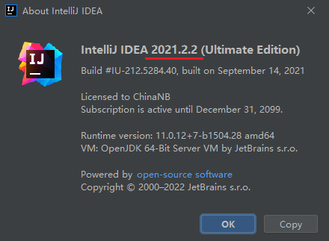

# 一、IDEA软件设置

IDEA禁止更新

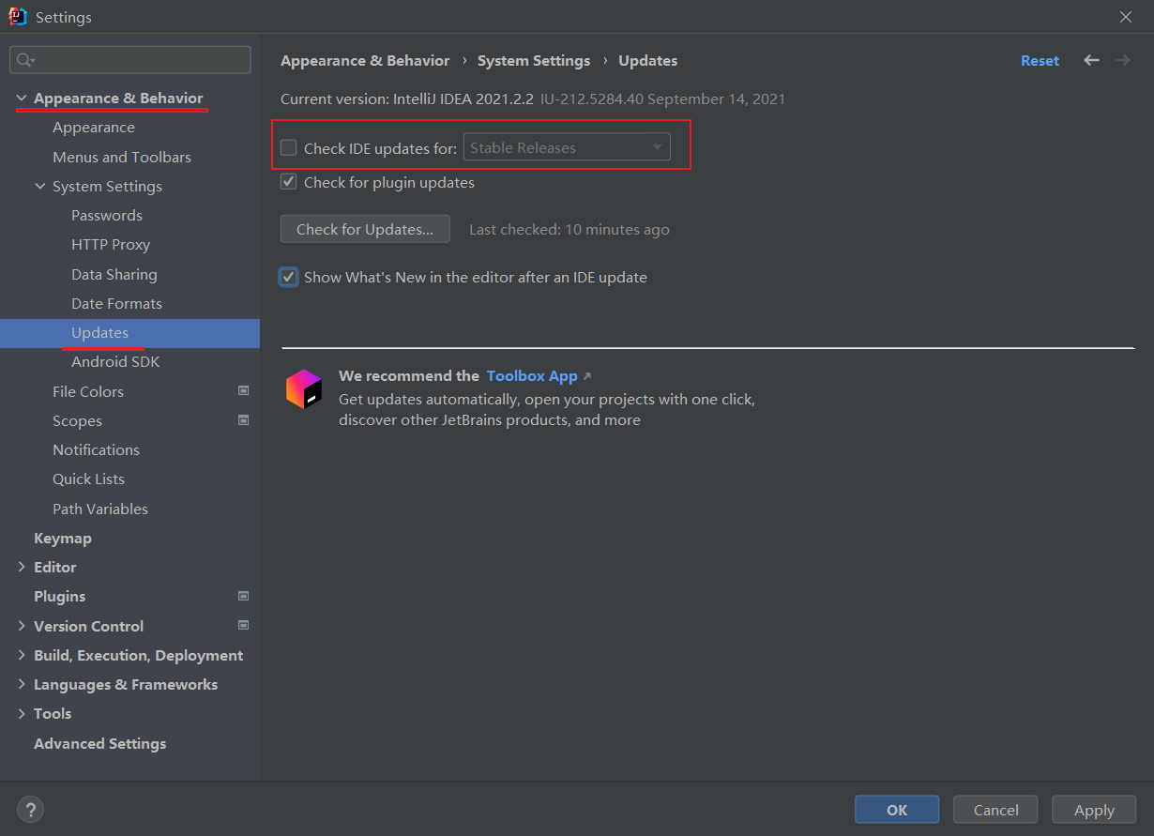

## 项目编码格式

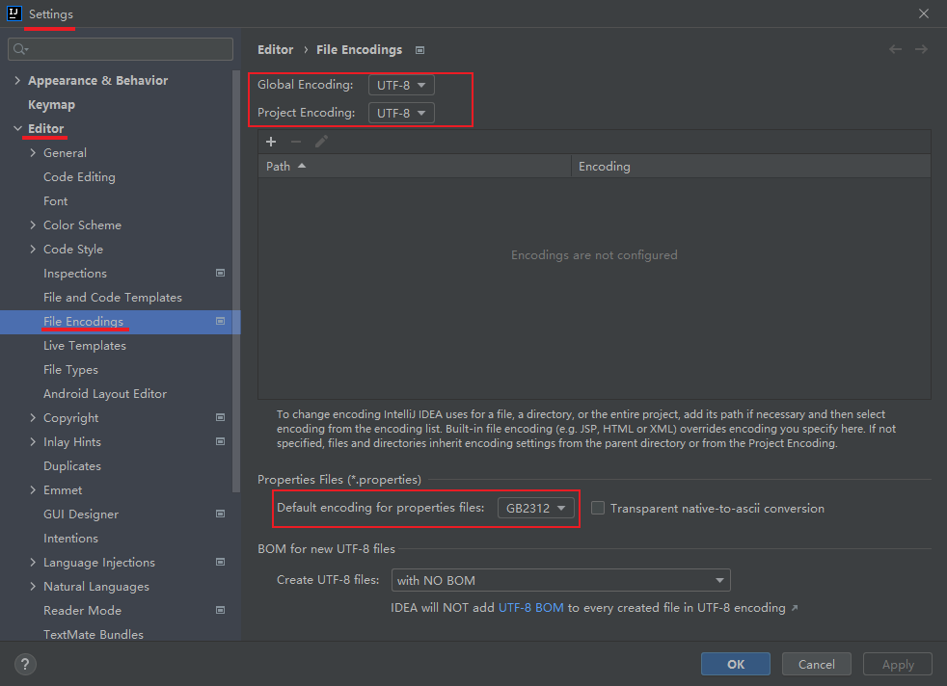

<https://blog.csdn.net/dxyzhbb/article/details/108576297>

## 自动导入包名

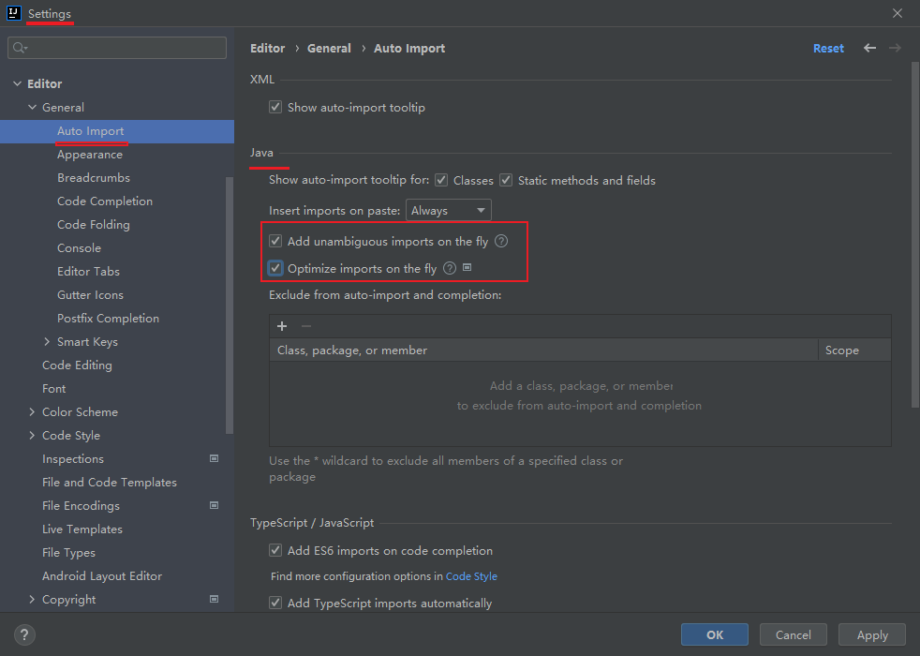

## 设置快捷键类型

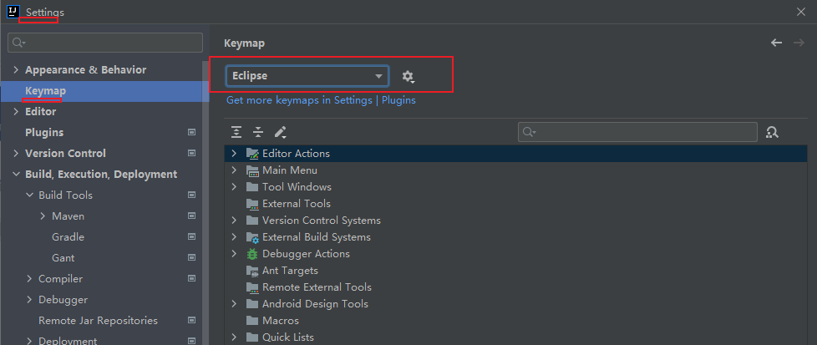

## 字体设置

软件字体设置

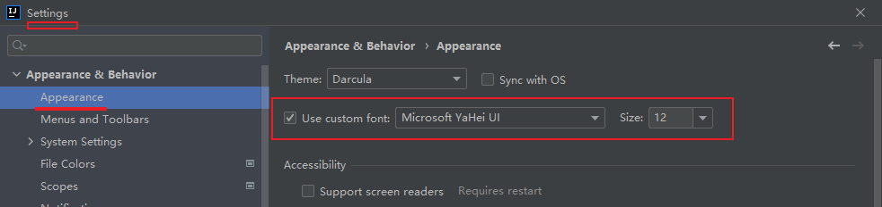

代码字体设置

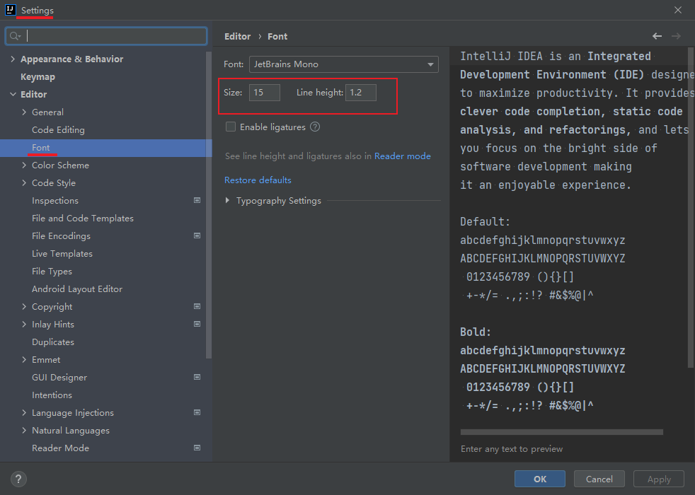

## 类注释设置

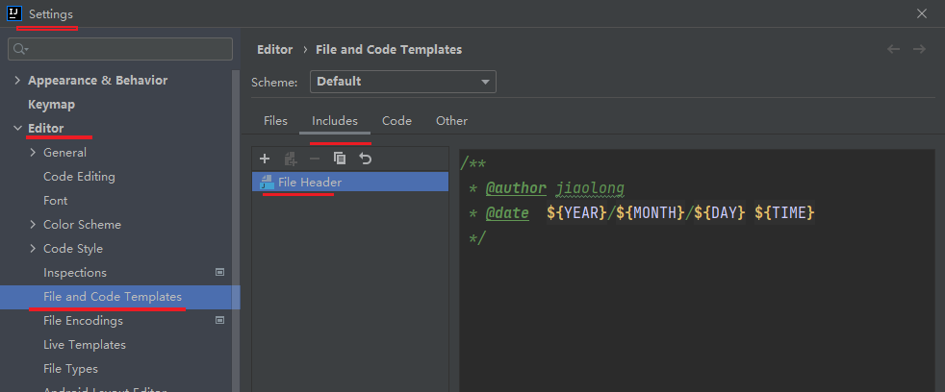

/**

* @author jiaolong

* @date ${YEAR}/${MONTH}/${DAY} ${TIME}

*/

## 插件安装

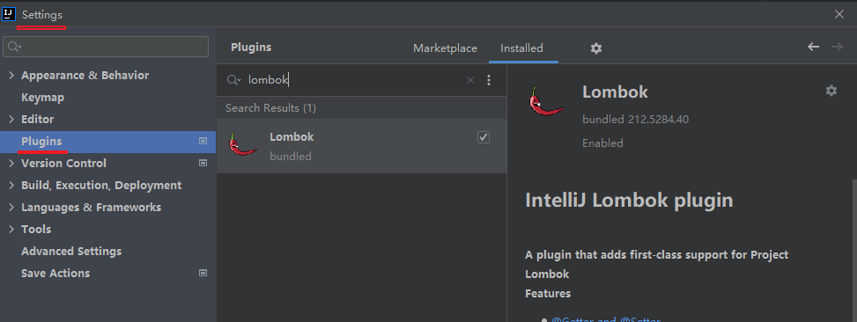

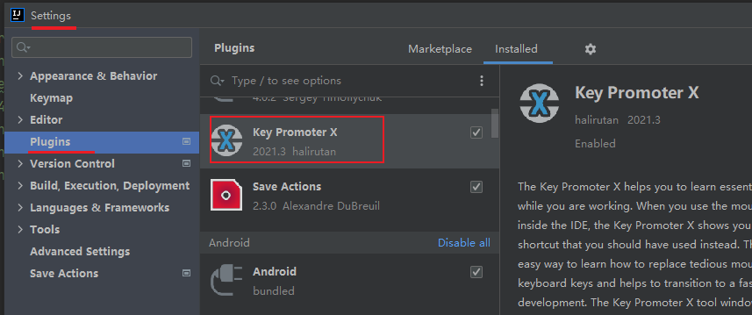

# 二、快捷键设置

## 生成变量名称alt+shift+L

Eclipse

光标放在request.getParameter(“username”);的行末尾，按 Shift+Alt+L，填入变量名，

自动生成。

Idea

Shift+Alt+L

输入introduce variable

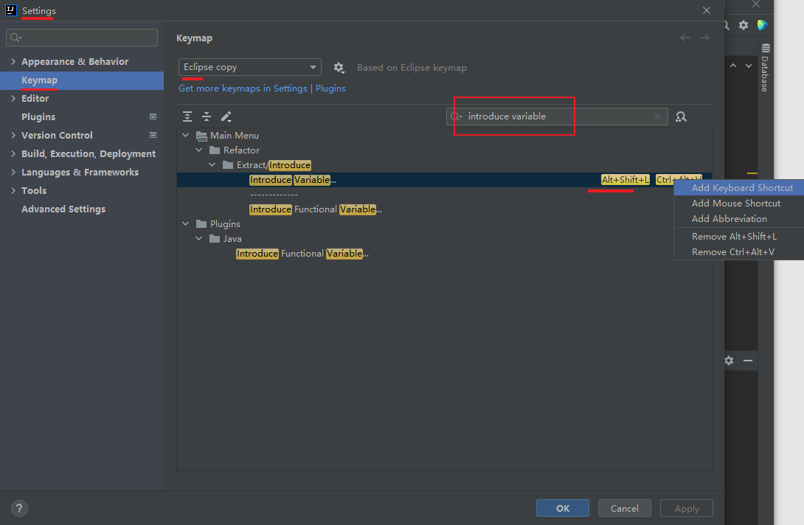

## 代码提示alt+/

输入basic

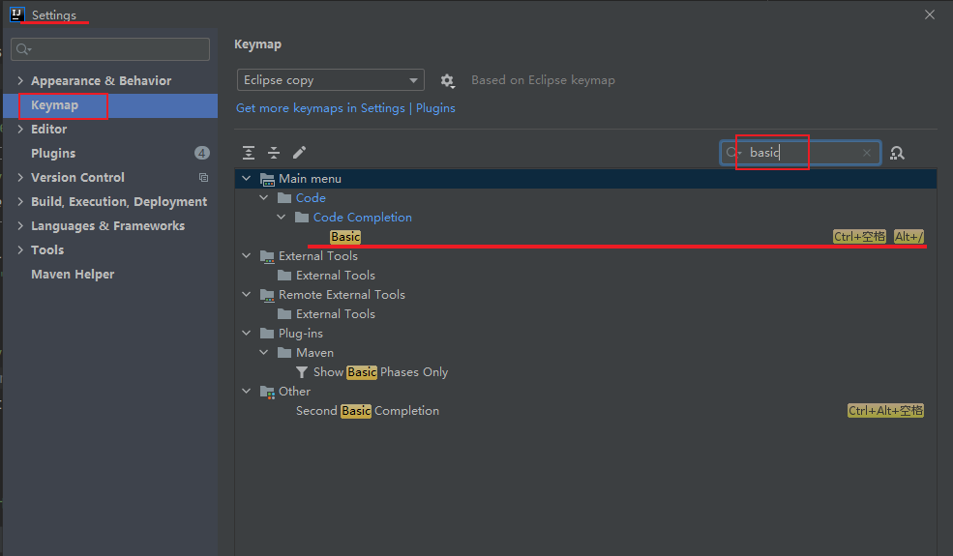

## 格式化代码ctrl+shift+f

输入Reformat code

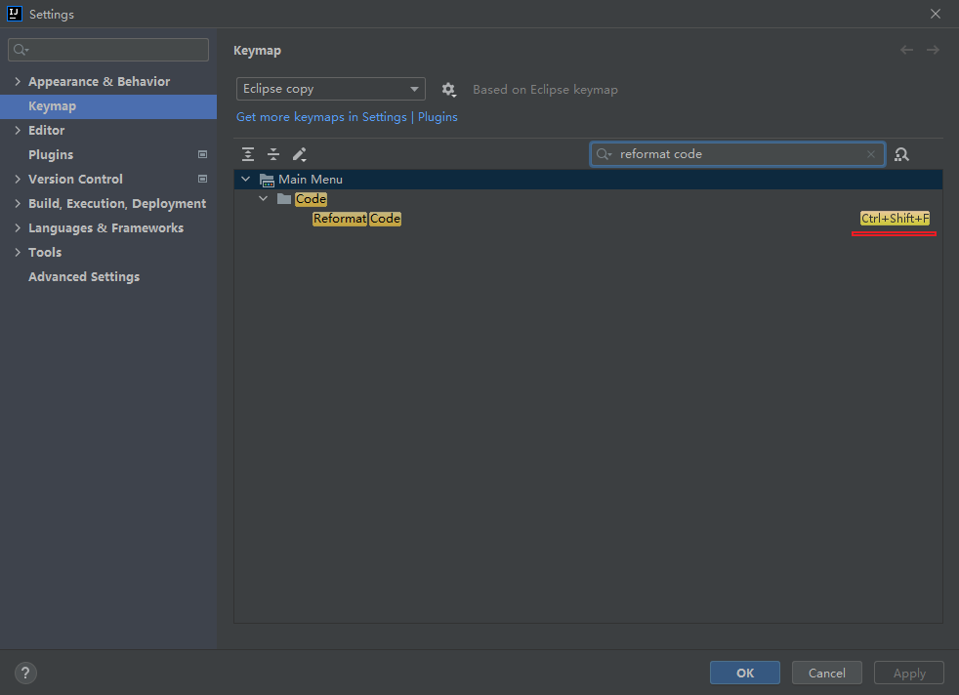

由于输入法的快捷键与idea的ctrl+shift+f冲突，因此需要关闭输入法的快捷键。如搜狗输入法，微软输入法。

[idea 快捷键ctrl+shift+f失效的解决方案](https://blog.csdn.net/c15158032319/article/details/79498540)

# 三、常用

## 1.代码方式生成变量名称

new Mode().var 回车

## 2.重写父类方法

右键

Eclipse

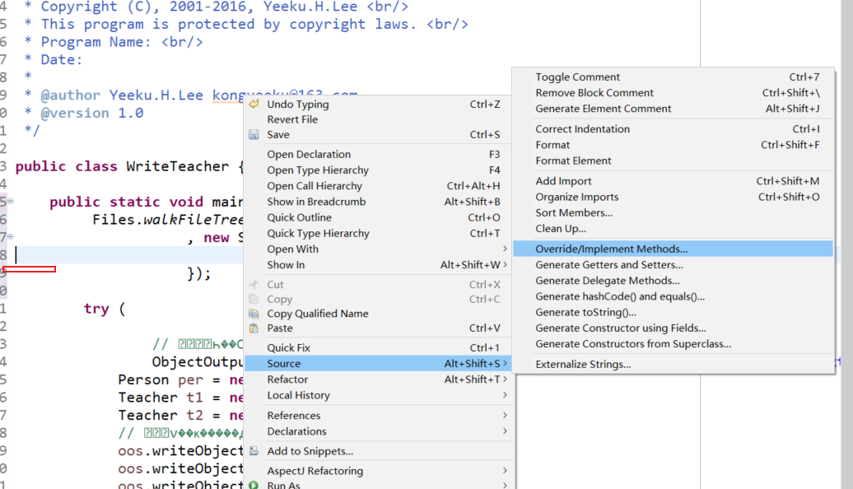

IDEA

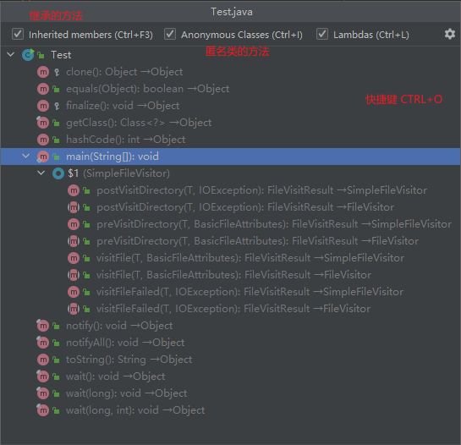 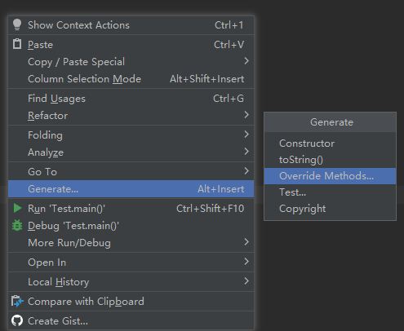

## 3. 一个程序多次运行

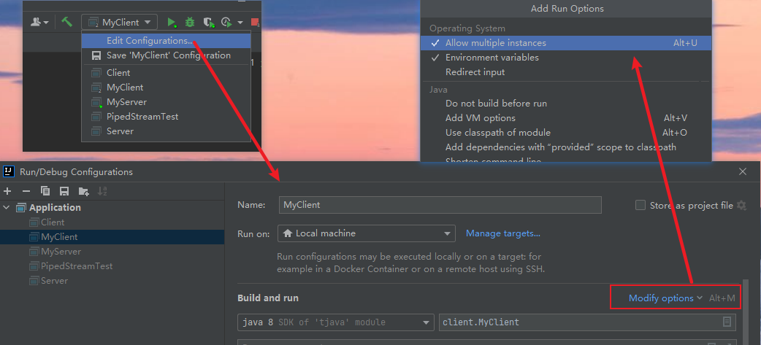

## 4.打开文件所在的目录

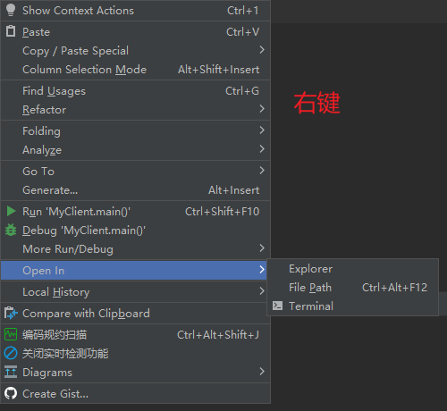

查看类的结构

类的继承关系

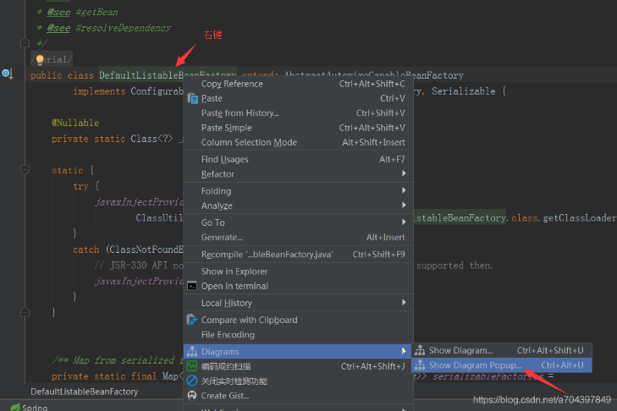 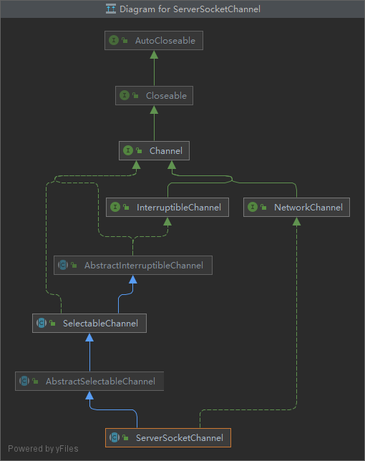

Show dependencies: 查看依赖父类

Show implementations：查看所有子类

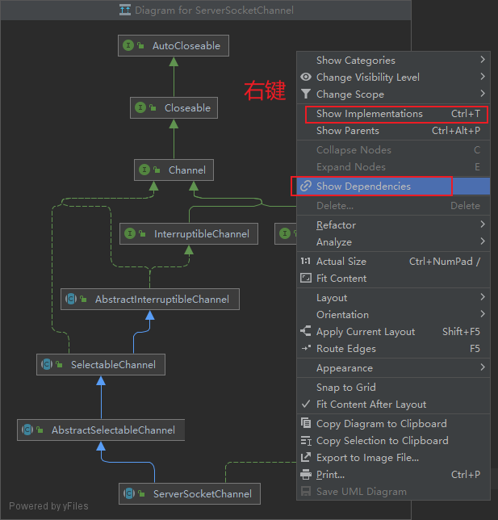

# 软件安装

## 安装svn

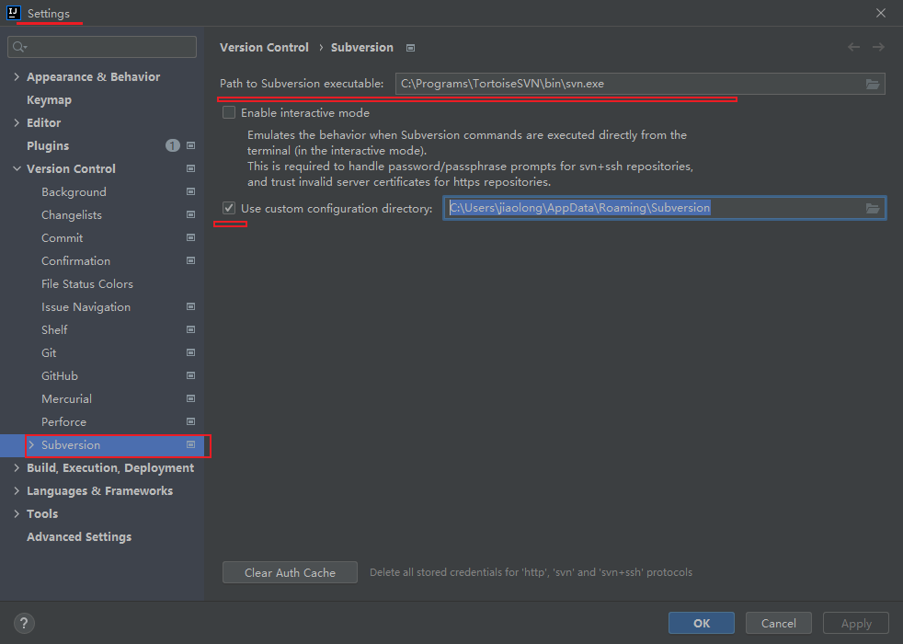

## Svn使用

